Esercizi di ascolto ( Vežbe slušanja) 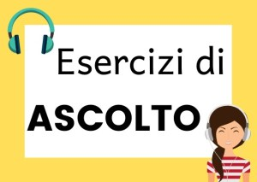
Na 81. strani udžbenika se nalazi još jedna vežba slušanja. Snimak je na vašem cd-u pod brojem 31.
- Poslušajte snimak onoliko puta koliko je potrebno da popunite vežbanje u kome date rečenice prepoznajete kao tačne (VERO) ili netačne (FALSO)
Nove reči:
arrivare (stići, doći)
pagare (platiti)
trovarsi (nalaziti se)
Na 59. strani u radnoj svesci uradite još jednu kratku vežbu slušanja. Snimak je na vašem cd-u pod brojem 30.
- Poslušajte dijaloge i odgonetnite gde se nalaze osobe iz dijaloga (za svaki su ponuđena po tri odgovora).
Podsetimo se reči:
piscina ( bazen )
albergo ( hotel )
- Potrudite se da što više slušate jezik u ovom periodu, osim naših vežbanja, možete pronaći i poslušati malo italijanske muzike ili pogledati odlomak iz nekog filma.

